UNIVERSIDADE ESTADUAL PAULISTA
JÚLIO MESQUITA FILHO - FCLAR

EDUARDO BOUÇÓS XAVIER
FRANCISCO MATULOVIC
GUSTAVO WATANABE
JULIANA TOMINAGA
LUCAS PAOLINELI

PESQUISA SOBRE: “O CONSUMO DE ÁLCOOL ENTRE ESTUDANTES UNIVERSITÁRIOS DA UNESP ARARAQUARA”

ARARAQUARA
2009
EDUARDO BOUÇÓS XAVIER
FRANCISCO MATULOVIC
GUSTAVO WATANABE
JULIANA TOMINAGA
LUCAS PAOLINELI

PESQUISA SOBRE: “O CONSUMO DE ÁLCOOL ENTRE ESTUDANTES UNIVERSITÁRIOS DA UNESP ARARAQUARA”

Trabalho apresentado à disciplina de
Pesquisa Mercadológica.
Curso de Administração Pública.

Docente: Prof. Dr. Sheila Faria Alves Garcia

ARARAQUARA
2009

SUMÁRIO

I-Introdução 4
I.a-Definição do problema 4
II-Objetivos 5
II.a-Objetivo geral 5
II.b-Objetivos específicos 5
III-Metodologia 5
III.a-Tipos de pesquisa 5
III.b-Coleta de dados 6
Pré-Teste 7
Relatório pré-teste 7
III.c-Público alvo 8
III.d–Técnica de amostragem 8
IV-Apresentação e análises de resultados 8
IV.a-Visão geral 9
IV.b-Visão comparativa 12
V-Conclusão 27
VI-Recomendações 27
VII-Apêndice – QUESTIONÁRIO 29
VIII-Referências bibliográficas 35

I-Introdução

A pesquisa proposta tem o objetivo de entender o consumo alcoólico entre os jovens estudantes dos cursos de Pedagogia, Administração Pública, Farmácia, Química, Odontologia, Ciências Econômicas, Ciências Sociais e Letras, da UNESP de Araraquara. Buscou-se entrevistar estudantes uma única faculdade para tornar a pesquisa viável, evitando que os pesquisadores tivessem dificuldades em realizar e processar os dados obtidos durante o período de pesquisa.
Ao longo do trabalho serão mostrados os métodos de coleta de dados, os instrumentos de pesquisa, as etapas da pesquisa, além de uma análise detalhada dos resultados obtidos pelos pesquisadores no intuito de responder a seguinte indagação: qual o papel do álcool na vida do jovem universitário da UNESP de Araraquara?

I.a-Definição do problema
O consumo de bebidas alcoólicas é um problema que afeta a sociedade de maneira geral, sem nenhum tipo de exclusão por idade, sexo, raça ou mesmo religião. Tal problema é constante foco de pesquisas que tentam definir as razões que levam pessoas não só a ingerirem produtos alcoólicos, mas também o por quê de algumas destas se tornarem dependentes e viverem condições que prejudicam seu meio de vida.
Visando obter respostas pertinentes ao problema que afligi muitos de nossa sociedade, de maneira direta ou indireta, podemos tentar buscar a origem do problema, ou seja, o momento em que se inicia o consumo de produtos alcoólicos, que em grande parte da população é durante a juventude e aumenta durante o período universitário.
A pesquisa proposta, por ser realizada por estudantes universitários, faz com que os próprios pesquisadores se identificarem com a situação, sendo estes jovens que passam pelo momento onde o consumo pode aumentar de maneira significativa ou não. Assim, tornam-se aptos a buscar respostas a perguntas que não conseguiram obter conclusivamente em pesquisas bibliográficas anteriormente feitas.

II-Objetivos

II.a-Objetivo geral
O objetivo geral é verificar os hábitos e atitudes em relação ao consumo do álcool.

II.b-Objetivos específicos
Os objetivos específicos são:
- Verificar as associações e as atitudes em relação ao consumo do álcool;
- Identificar a penetração do consumo de bebida alcoólica entre jovens universitários;
- Identificar o perfil dos que consomem e dos que não consomem bebidas alcoólicas;
- Identificar as situações de consumo da bebida;
- Identificar fatores de influência (possíveis causas, motivos) para o consumo de bebidas alcoólicas (fatores internos e externos):
a) Verificar se o ambiente universitário influencia no consumo de bebidas alcoólicas;
b) Investigar a pressão de grupos sociais;
c) Investigar casos de alcoolismo na família do universitário;
d) Aspectos psicológicos envolvidos com o consumo de bebida alcoólica.

III-Metodologia

III.a-Tipos de pesquisa
Durante a elaboração e realização da pesquisa proposta foram utilizados dois tipos diferentes de métodos de pesquisa:
A) No primeiro momento por não se ter dados suficientes sobre o assunto da pesquisa utilizou-se a pesquisa exploratória que consiste em buscar em fontes secundárias (já disponíveis) dados sobre um tema desconhecido por meio de estudos de casos, experiências, observações informais, livros etc. No caso desta pesquisa procurou-se na rede, em livros – caracterizando os dados secundários - e também por meio de entrevistas informais com pessoas especializadas com a temática tratada para obtermos um mínimo conhecimento sobre o problema que é o objetivo central da pesquisa.
B) No segundo momento buscou-se por meio da pesquisa descritiva quantitativa obter, de maneira probabilística, dados que pudessem auxiliar a analisar quantitativamente certas informações pertinentes a busca de respostas aos objetivos propostos. Esse tipo de pesquisa consiste em utilizar dados estatísticos e assim extrapolar os resultados obtidos na amostra em estudo para determinada população.

III.b-Coleta de dados
A coleta de dados procedeu de duas formas distintas, porém complementares. Inicialmente, sentiu-se a necessidade de reunir um maior numero de informações sobre o tema, visto que havia uma lacuna de conhecimento por parte dos pesquisadores. A fim de realizar tal coleta de informações efetuou-se uma pesquisa exploratória.
Foi realizada uma pesquisa de campo, onde se visitou a prefeitura buscando informações sobre políticas ligadas ao consumo de álcool e transito. Não havendo projetos na prefeitura ou na própria secretaria de Transito de Araraquara, o grupo recebeu a informação sobre um órgão (SESMT), que possuía um programa de auxilio a funcionários públicos alcoólicos.
Em entrevista com Erica Campesan, do próprio SESMT, descobriu-se a existência de um programa, em processo de reestruturação, que conta com uma equipe multidisciplinar, composta por médicos, psicólogos, assistente social e enfermeira, que tem como finalidade auxiliar funcionários municipais com problemas de alcoolismo. Em 2009 o programa passará pó uma nova roupagem, que englobará também a família no tratamento, não apenas o funcionário público municipal.
Além desta pesquisa de campo, foram estudadas questões relacionadas ao alcoolismo e suas definições, conceitos, abrangência e outras informações pertinentes ao estudo do tema.
Posteriormente, houve a decisão dos pesquisadores de aplicar um questionário que culminaria em uma pesquisa descritiva quantitativa para obter dados sobre o consumo de álcool entre os jovens universitários da Universidade Estadual Paulista Julio de Mesquista Filho, UNESP, da cidade de Araraquara.

Pré-Teste
O pré-teste consiste em uma atividade que tem
[...]a finalidade de confirmar se o questionários esta adequado aos objetivos do estudo no que se refere a clareza de entendimento pelo entrevistado, assim como de avaliar as respostas dadas e o tempo médio de sua aplicação.(SAMARA; BARROS, 2008, p. 166)

Relatório pré-teste
O pré-teste que os oito grupos realizaram consistiu em trabalhar com uma amostra equivalente a 10% dos 400 questionários aplicados com a finalidade de se obter a confirmação da eficácia do questionário elaborado fazendo um feedback a partir dessa atividade.
Durante a aplicação do pré-teste foi constatado problemas em relação a algumas das perguntas feitas aos entrevistados por se encontrarem redigidas de maneira dúbias e a falta de algum tipo de pergunta que pudesse fazer com que pessoas que nunca ou no momento não ingerissem álcool respondessem de maneira correta o questionário e entre outros que foram constatados.
Depois de feito essa constatação o grupo estimo que o questionário da maneira que se encontrava despendia um tempo médio de 12 a 15 minutos em sua aplicação, o que ocasionou aos entrevistados certo incomodo em respondê-lo e dessa forma respondiam aleatoriamente e sem muito interesse.
Realizado esse feedback houve uma reunião em sala de aula, onde um membro de cada grupo permaneceu na faculdade para a adaptação do questionário e aprimoramento deste para que fosse utilizado de maneira eficiente.
O pré-teste foi realizado entre o dia 1 de maio e o dia 7 de maio, já o questionário foi aplicado entre os dias 18 e 22 de maio.

III.c-Público alvo
O público alvo da pesquisa é composto por estudantes da UNESP do campus de Araraquara, inseridos na faixa etária de 17 a 29 anos.

III.d–Técnica de amostragem
A pesquisa realizada tem o intuito de entender o papel do consumo de álcool na vida dos jovens universitários. Para tal, escolheu-se como universo o campus de Araraquara da Universidade Estadual Paulista Júlio de Mesquita Filho (UNESP), composto por estudantes dos cursos de Administração Pública, Ciências Econômicas, Ciências Sociais, Letras, Pedagogia, Odontologia, Química e Farmácia Bioquímica, totalizando aproximadamente 4000 alunos. Para a amostra, foram distribuídos 400 questionários, divididos em 50 para cada um dos 8 grupos, sendo cada um desses grupos responsável por um curso.
Assim, a pesquisa usa uma amostra do tipo não-probabilística por cota, onde a amostra se identifica em alguns aspectos com o universo, como idade e sexo, por exemplo. Como nesse caso o erro cometido na escolha dos elementos da amostra é desconhecido, esta técnica não-probabilística não pode ser inferida pelo universo.
A margem de confiança utilizada na pesquisa é de 95%, e a margem de erro (desvio padrão) é 4,9.

IV-Apresentação e análises de resultados

Este tópico foi dividido em duas etapas: na primeira iremos expor um panorama geral da situação da amostra total e já na segunda parte será feito um estudo comparativo entre a amostra dos 400 universitários juntamente com a amostra especifica estudada pelo grupo que elaboro este relatório que corresponde aos alunos de pedagogia, englobando um total de 50 estudantes.

IV.a-Visão geral
Após analise cuidadosa dos dados obtidos nos 400 questionários aplicados nesta pesquisa, foi possível traçar alguns padrões específicos e, portanto, conseguir informações esclarecedoras sobre os universitários e o consumo de álcool.
Primeiramente destacamos o perfil dos candidatos, que se mostraram composto em sua grande maioria pelo publico feminino (61%) e solteiro (98%). Em relação à idade, grande parte se encontra na idade esperada de um estudante universitário (17 a 20 – 52% e 21-24 -43%, totalizando 95%), sendo alguns poucos alunos em idade mais avançada, considerados jovens adultos (5%, dos 25 aos 29 anos). A idade dos entrevistados se reflete também no seu ano de ingresso no ambiente universitário, que resulta em 88% de ingressantes a partir do ano de 2006.
Foi possível constatar também que apenas uma pequena parcela dos candidatos exerce atividade remunerada (22%), o que pode estar ligado ao fato da maioria cursar o período diurno (65%), o que normalmente impossibilita o exercício de atividade remunerada em horário comercial.
Como era de se esperar quase que todos os universitários entrevistados residem na cidade de Araraquara (92%) e apesar de existir uma grande diversidade em relação à sua cidade de origem, há uma grande concentração originária de São Paulo (16.25%) e Ribeirão Preto (11.5%).
Um ponto a ser questionado é se a falta de controle dos pais influencia no aumento ou não do consumo de álcool, visto que os candidatos em sua grande maioria moram com amigos (65%), havendo uma pequena parte que mora com família (19%) ou sozinhos (14%).
Outra questão interessante em relação a influencia do consumo, é mais assinalada pratica de lazer dos candidatos ser freqüentar bares ou baladas (31%), mas se considerarmos o sistema de pontos utilizado para analise e tabulação dos dados, que conferia pontuação diferenciada para cada preferência assinalada no questionário, em segundo entra como preferência navegar na internet seguido por freqüentar cinemas, o que nos leva a uma dificuldade em associar diretamente o consumo de álcool a preferência de atividades de lazer.
Pudemos constatar que menos da metade dos entrevistados pratica atividades físicas (46%), sendo estas praticadas pela maioria no Maximo três vezes por semana (69%). Entre as atividades mais praticadas estão academia (20%), caminhada (12,97%) e futebol (11.89%).
A grande parte dos candidatos ingeriu álcool pela primeira vez na adolescência, sendo 42% dos 13 aos 15 e 32% dos 16 aos 18 anos, havendo uma quantidade bastante pequena (7%) de pessoas que jamais ingeriram bebidas alcoólicas. Das que já ingeriram 81% continuam tendo como habito a ingestão de bebidas alcoólicas.
O nível de consumo declarado pelos candidatos não atingiu um alto grau de consumo, havendo 56% que consomem álcool entre uma vez por semana ou menos de uma vez por semana.
O local mais utilizado para este consumo não foge das expectativas, estando em primeiro lugar festas ou shows (60%), em segundo bares ou restaurantes (31%).
Em relação às questões que levam a problemas em relação ao consumo do álcool, houve uma tendência bastante positiva dos candidatos de negarem problemas com o álcool ou de terem tido problemas como: incapacidade de controlar o consumo, perder compromissos em razão da bebida, precisar beber pela manha para se sentir melhor ou sentir culpa ou remorso apenas uma vez.
Uma das poucas questões mais alarmantes dentro destes problemas em relação ao consumo é uma porcentagem relativamente alta de pessoas que tiveram problemas para se lembrar dos acontecimentos da noite anterior por conta da bebida, sendo que 11% das pessoas tiveram este problema por mais de 6 vezes no ultimo ano, 7% passar de 4 a 5 vezes e 20% passou por esta situação de 2 a 3 vezes.
Outra questão, talvez a mais alarmante de todas, é constatar que quase um quarto dos entrevistados (24%) já recebeu algum tipo de advertência sobre o consumo demasiado de bebidas alcoólicas por parte de amigos, médicos, parentes ou algum outro profissional da área da saúde.
Analisando agora as associações e atitudes em relação ao álcool, que foi aplicado em forma de LIKERT no questionário, conseguimos tirar mais algumas conclusões interessantes.
Foi possível observar que uma grande parcela da amostra (mais de 70%) acredita, mesmo que parcialmente, que o fácil acesso ao álcool incentiva o seu consumo.
Relacionando agora fatores ligados a família e o consumo de álcool, mais da metade dos entrevistados acreditam que ter um familiar dependente do álcool aumenta suas chances de haver um caso similar na família. Temos também que grande parte dos entrevistados (71%) não enxerga um alto consumo de álcool dentro de suas famílias. Quando levantada a questão sobre a proximidade da família interferir no consumo, as opiniões ficam bastante divididas, havendo uma tendência a concordar com a questão citada.
Ao analisar questões ligadas a saúde e o álcool, pode-se observar que os entrevistados concordam massivamente (83%) com a afirmação de que o alcoolismo é uma doença, numero próximo de pessoas que concordam que o consumo de álcool é prejudicial a saúde.
Concentrando agora questões que envolvem convivência social, ao abordar a bebida alcoólica como boa forma de comemoração, mais da metade concordam com a afirmação, mas necessariamente indispensável, visto que quase metade (46%) da amostra não acredita que eventos que onde não há bebidas alcoólicas sejam desestimulantes.
Ainda como foco convivência social, percebe-se que pouco mais da metade acha difícil ficar sem beber ao se encontrar numa roda de amigos que estejam consumindo álcool, que de certa forma contrasta com a opinião sobre o consumo de bebidas alcoólicas durante eventos sociais, que mostrou uma discordância de 56%.
Ao abordar mais especificamente o ambiente universitário, mais uma vez temos uma concordância massiva, onde 79% dos respondentes crê que o ambiente leva o jovem a elevar o consumo, havendo um leve impasse quando a questão sai do generalismo para a pessoalidade, onde, quando questionados sobre o acréscimo de seu próprio consumo, os resultados indicam uma divisão quase exata no qual 50% concordam e 41% discordam, sendo os 9% restantes abstenções.
Tomando como tema as emoções e o consumo alcoólico, há uma tendência a discordar do ato de beber quando está triste (73%), para a ausência de outras pessoas (80%), para conseguir uma sensação de poder (77%) ou ainda que tenha entrado em brigas por conta da bebida (80%). Foi possível constatar uma pequena diferença em relação a bebida e a timidez, onde, mesmo havendo 60% que discordam deste fato, há uma parcela significativa (26%) que acreditam que a bebida tem este poder.
Observou-se também, que uma considerável parcela não pensa na bebida como forma de aliviar o stress e a tensão do dia-a-dia (53%), mas ainda assim, deve-se fazer uma ressalva que um terço acredita que a bebida pode ser usada para este fim.
O que despertou grande interesse nesta escala LIKERT foi a seguinte questão: “Prefiro o efeito da bebida ao seu sabor”. Esta questão apresentou um nível considerável de discordância (55%), mostrando assim que o jovem universitário ao consumir bebidas alcoólicas não busca necessariamente seus efeitos, mas sim o prazer proporcionado pela sua degustação.

IV.b-Visão comparativa
Será realizada agora uma visão que compara o resultado da amostra geral com os resultados obtidos apenas nas entrevistas cedidas pelos alunos do curso de Pedagogia.

II. ASSOCIAÇÕES E ATITUDES EM RELAÇÃO AO ÁLCOOL

P1. O fácil acesso ao álcool incentiva o seu consumo.
Apesar de em ambos os gráficos existir um alto índice de concordância em relação ao fácil acesso ao álcool incentivar o seu consumo, podemos perceber uma discrepância no índice de discordância total, pois na pesquisa realizada com o grupo de pedagogia este valor é o dobro (18%). 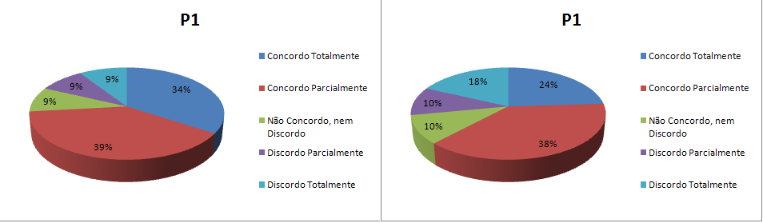

P2. Ter um familiar dependente do álcool aumenta as chances de ter um caso similar na família.
As diferenças entre os gráficos do grupo total e do grupo específico de pedagogia são pequenas, constatando apenas que no grupo total uma porcentagem maior de pessoas se mostrou indiferente (18%).
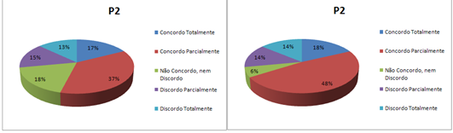

P3. O alcoolismo é uma doença.
Os resultados são bastante semelhantes, onde o valor total de concordância entre os dois grupos, bem como a discordância total, é de apenas 1 ponto percentual. Aparentemente, todos os alunos concordam que o alcoolismo é uma doença.
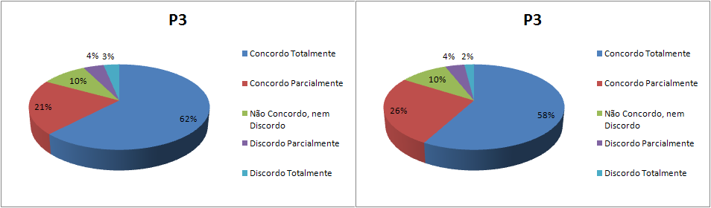

P4. Consumir bebidas alcoólicas faz mal a saúde.
Em ambos os casos, os grupos concordam em porcentagens bastante altas e semelhantes, diferindo apenas no fato do grupo de pedagogia não possuir amostra relativa à discordância parcial sobre o tema, que consumir bebidas alcoólicas faz mal a saúde.
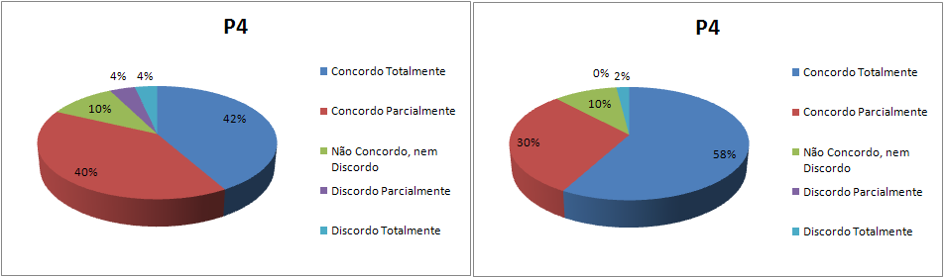
P5. A bebida alcoólica é uma ótima forma de comemoração.
As porcentagens dos questionários são semelhantes havendo diferenciação que na amostra de pedagogia há um aumento no nível de discordância e um decréscimo no nível de concordância em 8%. Sendo assim, os alunos acham que as bebidas alcoólicas são uma boa forma de comemoração com a ressalva à amostra de pedagogia apresentar um índice um pouco menor.
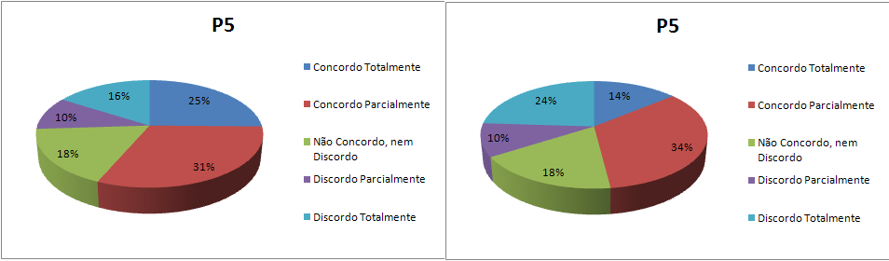
P6. Eventos em geral que não contém bebidas alcoólicas são desestimulantes.
Os gráficos pouco se modificam. Portanto, grande parte parece não achar eventos sem bebidas alcoólicas desestimulantes.
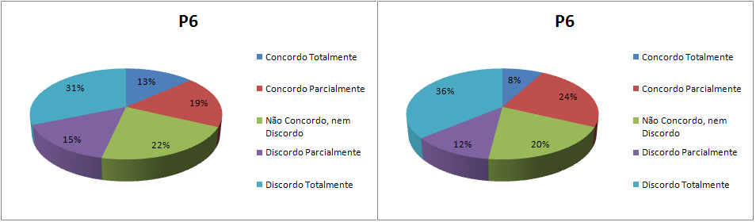
P7. Bebo quando estou triste.
Houve uma pequena diferença nos índices de discordância total e concordância parcial, porém se tomarmos como base os índices totais de concordância e discordância é possível perceber que há pouca diferença entre os dois gráficos. O que nos leva a crer que os estudantes não bebem quando estão tristes.
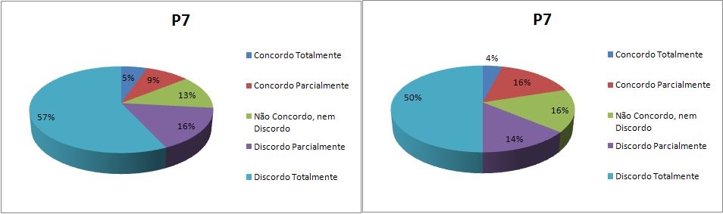
P8. Bebo para perder a timidez.
Os gráficos apresentam resultados semelhantes. Portanto, nos parece que os alunos no geral não utilizam bebidas alcoólicas para perder a timidez.
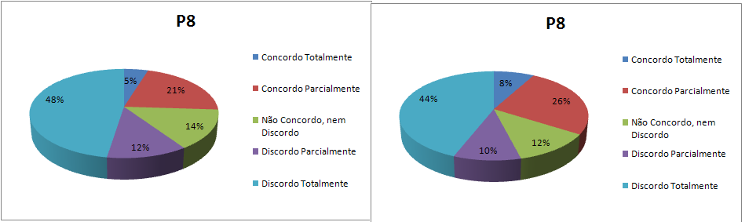

P9. Bebo para aliviar o stress e a tensão do dia-a-dia.
Como principal diferença pode apontar um maior grau de discordância apresentada na amostra de pedagogia o que nos leva a crer que os alunos, em especial os de pedagogia, menos utilizam o álcool como forma de alívio para o stress.
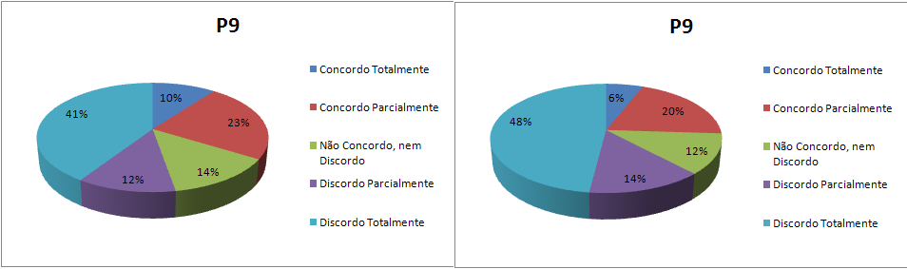

P10. Bebo para suprir a ausência de outras pessoas.
Destaca-se nesta questão que os alunos de pedagogia, por possuírem o dobro de concordância parcial (18% contra 9% da amostra geral), parecem se utilizar, um pouco mais, do álcool para suprir necessidade de outras pessoas. Quando no geral o índice de discordância é bastante elevado (80%).
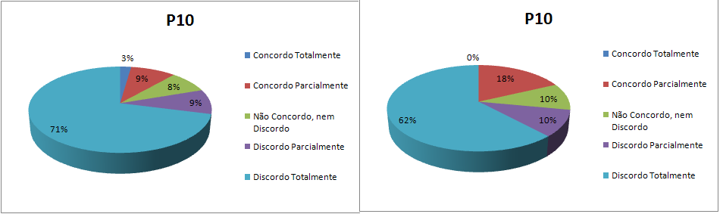
P11. Bebo porque a bebida me traz uma sensação boa de poder.
Os gráficos são semelhantes, o que nos leva a crer que praticamente três quartos dos estudantes entrevistados discordam que o consumo do álcool traz uma sensação de poder.

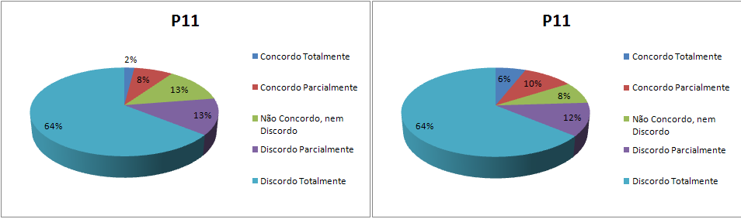
P12. Prefiro o efeito da bebida ao seu sabor.
Os gráficos são semelhantes, portanto a maioria da amostra prefere o sabor da bebida ao seu efeito.
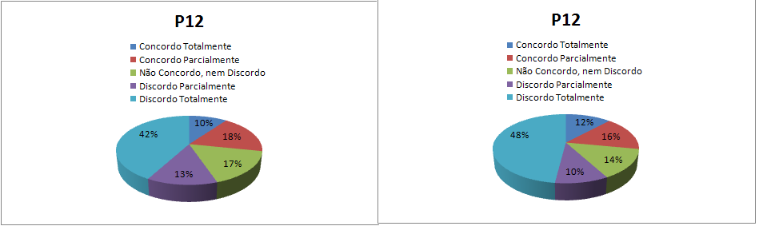

P13. Estando em uma roda de amigos em que todos estejam consumindo álcool, é difícil ficar sem beber.
Os gráficos apresentaram uma diferença considerável (8%) nos indivíduos que concordam que é difícil ficar sem beber em uma roda de amigos onde todos estejam consumindo bebidas alcoólicas, sendo a maior concordância por parte da amostra geral.

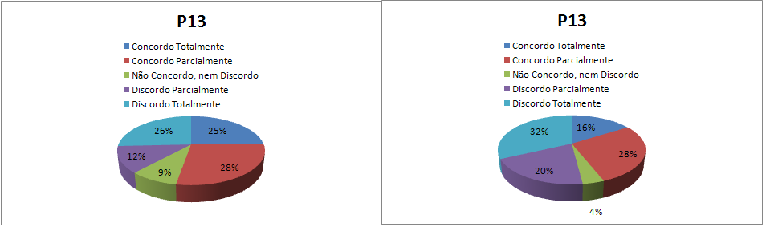
P14. Na minha família, o consumo de álcool é excessivo.
Ambas as amostras discordam que o consumo de álcool é excessivo em suas famílias, sendo que a amostra de pedagogia apresenta uma diferença de 5 pontos percentuais nesta questão.
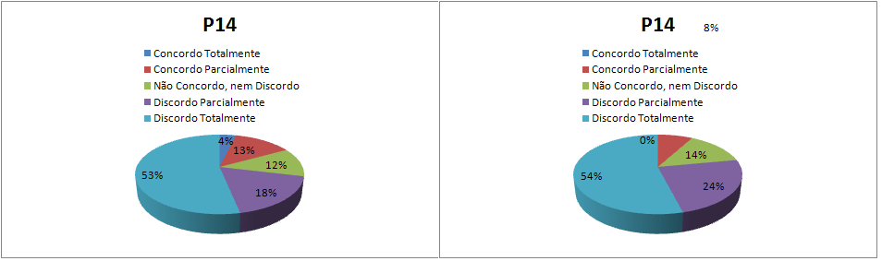
P15. Sinto dificuldade em não consumir bebidas alcoólicas durante eventos sociais.
A amostra de pedagogia apresenta 10% de diferença na discordância em relação ao geral, concluindo que para esses alunos é mais difícil não consumir bebidas alcoólicas durante eventos sociais.
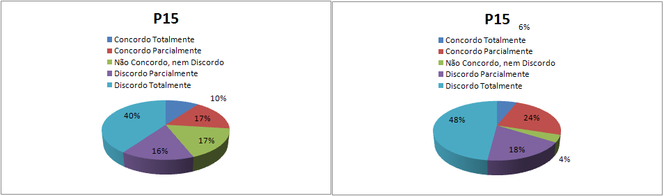
P16. Morar longe da família facilita o consumo do álcool.
Os gráficos são semelhantes, sendo que em ambos os gráficos quase metade das amostras concordam que morar longe da família facilita o consume de álcool.
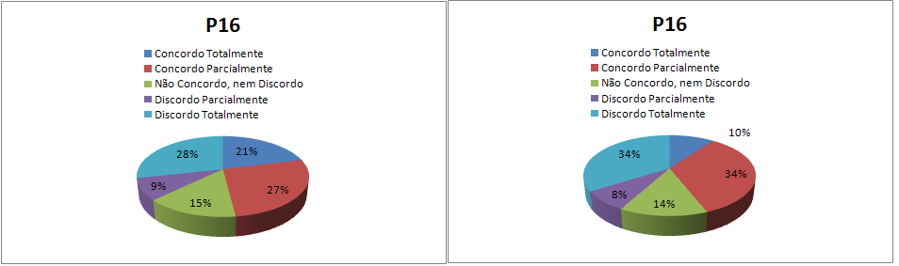
P17. O ambiente universitário leva o jovem a beber mais.
Ambas as amostras possuem maior porcentagem de concordância que o ambiente universitário leva o jovem a beber mais, porém, a amostra de pedagogia apresenta uma concordância acentuada em 26% a mais.
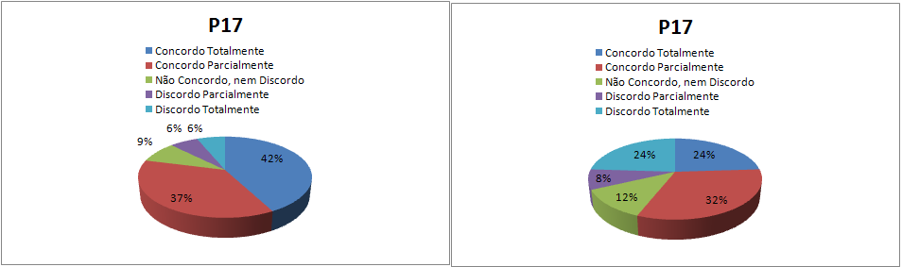

P18. Passei a beber mais depois que ingressei no ambiente universitário.
Os gráficos são bem destoantes, pois na amostra geral é mais evidente o grau de concordância (50%) em relação ao aumento da ingestão de bebidas alcoólicas após o ingresso no ambiente universitário, enquanto na amostra de pedagogia a evidência é vista no alto grau de discordância (60%).
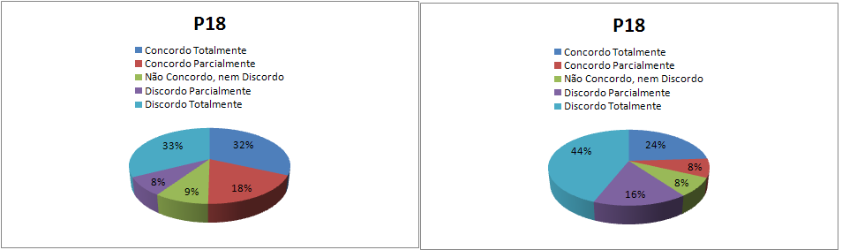

P19. Já entrei em brigas (físicas ou verbais) apenas porque tinha bebido demais.
Os gráficos são semelhantes, remetendo que a maioria dos alunos (80%) negam terem entrado em brigas e discussões verbais apos ingerirem bebidas alcoólicas.
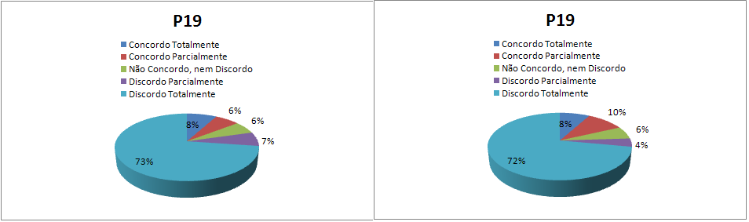
III. PENETRAÇÃO E HÁBITOS DE CONSUMO DO ÁLCOOL

P20. Com que idade você teve o primeiro contato com bebidas alcoólicas?
Os dois gráficos apresentam porcentagens bastante distintas em todas as faixas etárias, com excesso da faixa etária dos 16 aos 18 que é semelhante, porem é notório que em ambos os gráficos o primeiro contato com bebidas alcoólicas se deu, em grande parte, na adolescência (dos 13 aos 18 anos). Entre as diferenças vale ressaltar o fato da amostra de pedagogia apresentar o dobro (14%) de pessoas que nunca ingeriram bebidas alcoólicas.

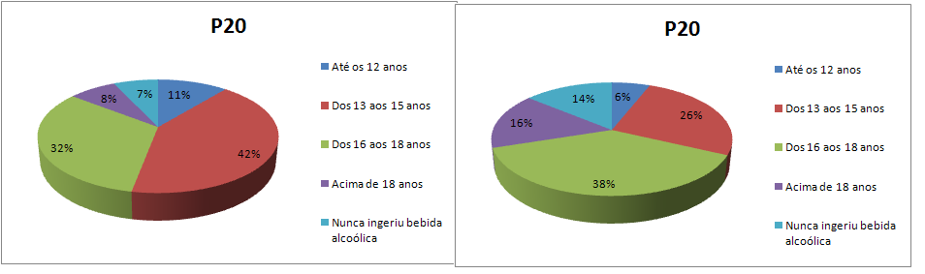
P21. Hoje, você consome bebida alcoólica?
A maioria dos entrevistados em ambas as amostras consome bebidas alcoólicas, sendo a porcentagem de consumo na amostra de pedagogia menor em 10%.
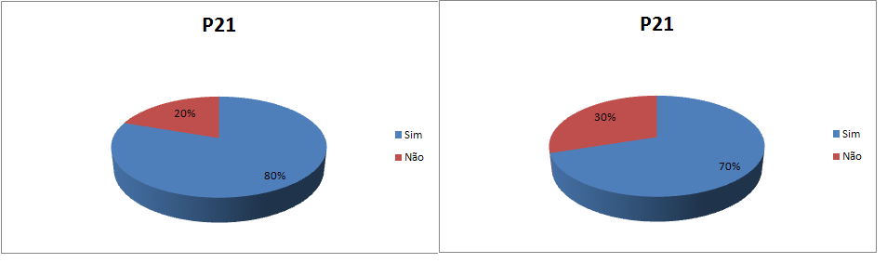

P22. Com que freqüência você consome bebida alcoólica?
Analisando as porcentagens de freqüência de ingestão de bebida alcoólica, percebe-se que a amostra de pedagogia apresenta um índice altíssimo de pessoas que ingerem 1 vez por semana (46%), enquanto na amostra geral vê-se que a porcentagem maior é de duas ou mais vezes por semana, totalizando 44%. Conclui-se que a freqüência de consumo da amostra de pedagogia é menor em relação à amostra geral.

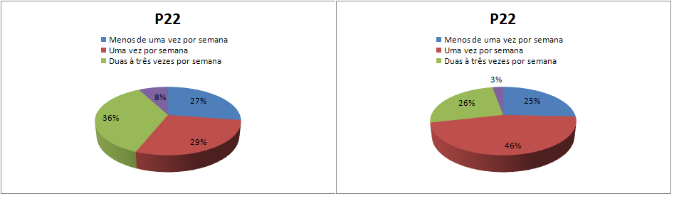
P23. Qual local você mais utiliza para o consumo de álcool?
Como era de se esperar, nesta questão não existe grande variabilidade, uma vez que é de conhecimento geral que os ambientes mais propícios para o consume de álcool são bares, restaurante, shows e festas.
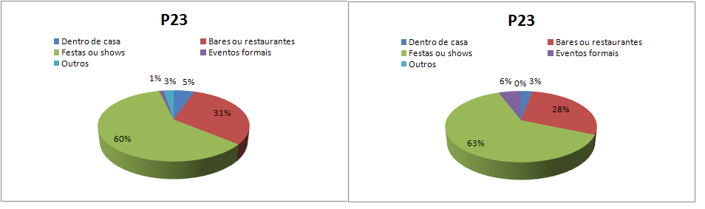
IV. IDENTIFICAÇÃO DE PROBLEMAS EM RELAÇÃO AO CONSUMO DO ÁLCOOL

P24. Durante o último ano, com que freqüência você achou que não seria capaz de controlar a quantidade de bebida depois de começar?
Ao comparar os gráficos, é possível perceber uma tendência maior de controle sobre a quantidade de bebida alcoólica ingerida por parte da amostra de pedagogia (83%).
Apesar da grande porcentagem da amostra geral, que também apresenta tendência ao controle (67%), há um considerável aumento na suscetibilidade a perda de controle (diferença de 9%).
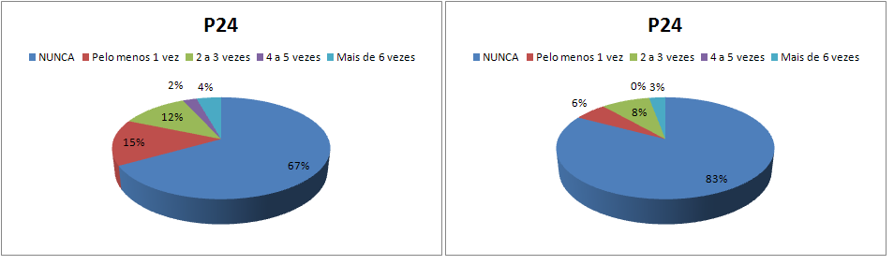
P25. Durante o último ano, com que freqüência você não conseguiu cumprir com algum compromisso em razão da bebida?
Os resultados levam a conclusão de que a amostra de pedagogia possui um maior número de pessoas que consegue honrar suas responsabilidades (69%), quando na amostra geral, apesar de alta, esta porcentagem cai para 52%.

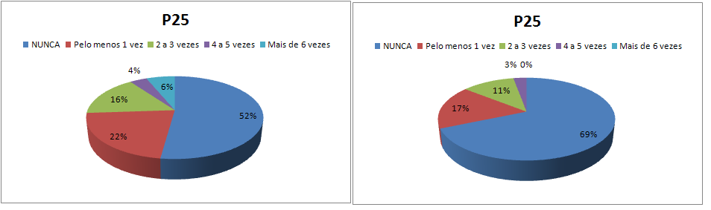
P26. Durante o último ano, com que freqüência depois de ter bebido muito, você precisou beber pela manhã para se sentir melhor?
Apesar da grande porcentagem de universitários que nunca precisaram beber pela manha para se sentir melhor e ambas as amostras, há uma diferença de 10% na amostra de pedagogia que ao menos uma vez precisou recorrer ao álcool pela manhã para se sentir melhor.

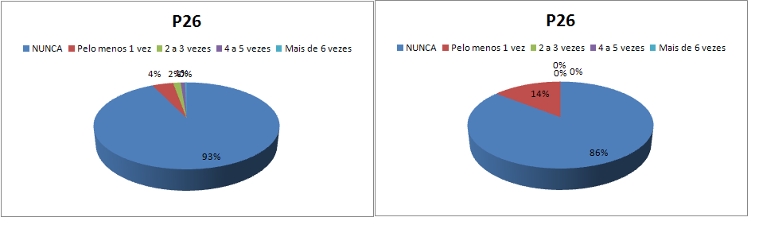
P27. Durante o último ano, com que freqüência você sentiu culpa ou remorso depois de beber?
Os gráficos são bastante contrastantes. No caso das amostras de pedagogia há um maior numero de entrevistados que nunca sentiram culpa ou remorso depois de beber (63%), contra 39% dos entrevistados da amostra geral. Além disso, na amostra há uma porcentagem de 16% a mais de pessoas que sentiram culpa ou remorso pelo menos uma vez.

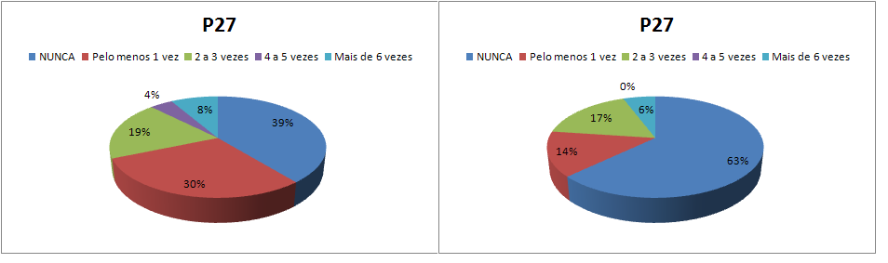

P28. Durante o último ano, com que freqüência você não conseguiu se lembrar do que aconteceu na noite anterior por causa da bebida?
Os gráficos são bastante semelhantes, diferindo principalmente no maior número de amnésias da noite anterior por parte da amostra geral.

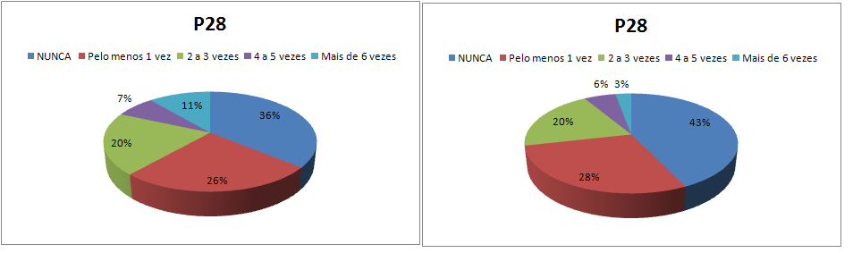
P 29. Alguma vez na vida algum parente, amigo, médico ou outro profissional de saúde já se preocupou com você por causa da bebida ou lhe disse para parar de beber? Alguém já te recomendou parar de beber?
A principal divergência entre os gráficos está no fato de que, na amostra geral, é possível perceber um maior numero de entrevistados que já receberam alguma recomendação para parar de beber.

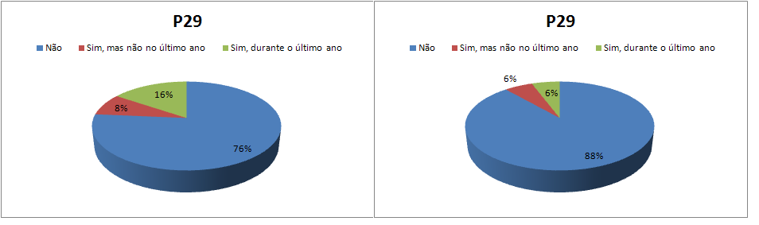
V. PERFIL DO RESPONDENTE

P30. Sexo
Pudemos notar que no curso de pedagogia a maior parte dos estudantes é do sexo feminino (82%), superando assim o índice geral que é de 62%.
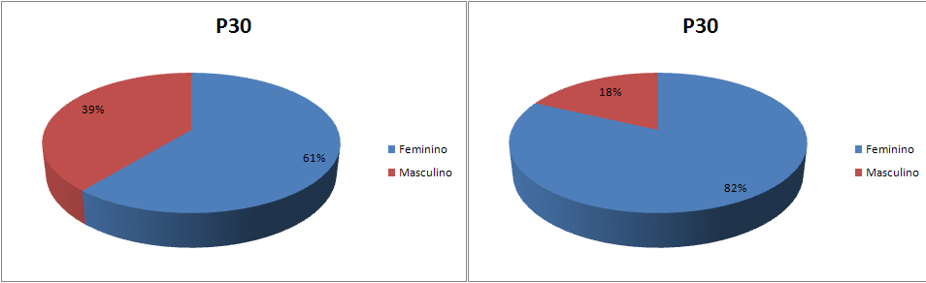

P31. Estado civil
A amostra de pedagogia apresenta uma diferença de 10% em relação aos indivíduos solteiros, possuindo um numero de casados (8%) bastante elevado em relação ao geral (1%).

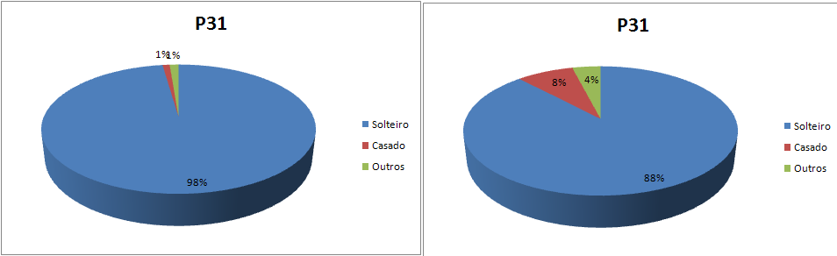

P32. Idade
Os dois gráficos são extremamente semelhantes, estando a maioria na faixa entre 17 e 24 anos.
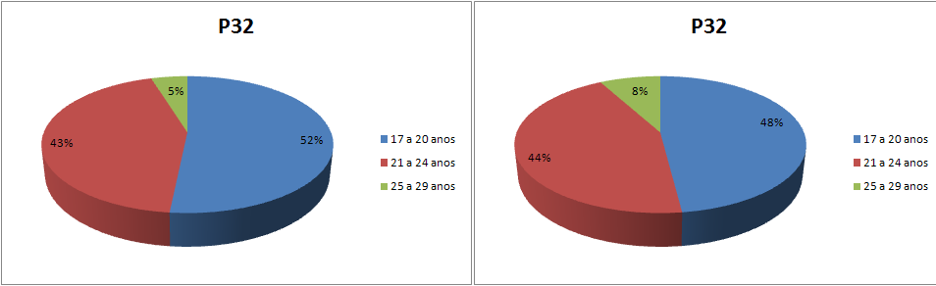
P33. Ano de ingresso no ambiente universitário
A diferença entre os gráficos se dá por conta da diversidade de entrevistas que foram realizadas, o que leva a possibilidade de entrevistar faixas bastante diferentes de ingresso na universidade.
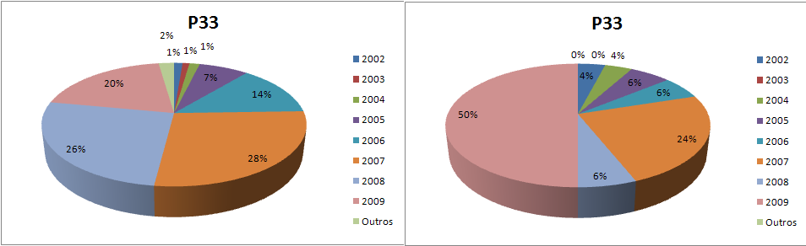
P34. Ano de graduação
Por conta da diversidade de entrevistas realizadas, havia a possibilidade de encontrar universitários de todas as etapas da graduação, o que leva os gráficos a diferirem bastante.
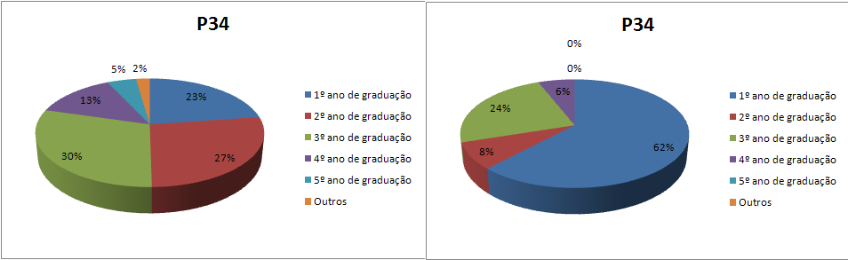

P35. Período
A diferença entre os gráficos se dá por conta da possibilidade de se entrevistar pessoas de ambos os períodos.
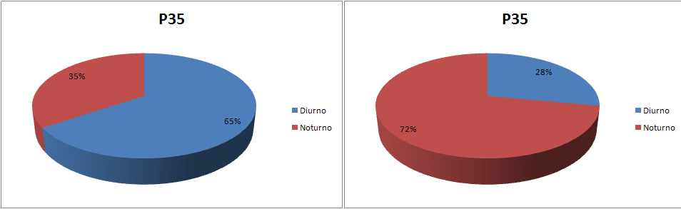

P36. Você exerce algum tipo de atividade remunerada?
Em ambos os gráficos a maioria dos entrevistados não exerce atividade remunerada.
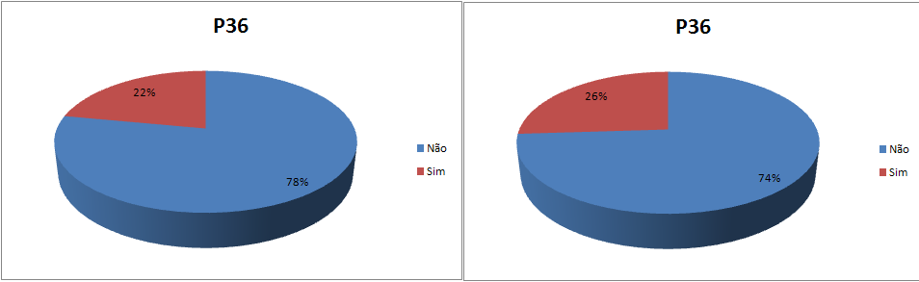

P37. Mora em Araraquara?
Há uma grande tendência para que os universitários morem em Araraquara, visto que nela estudam. Pela análise dos gráficos, confirmamos a tendência.
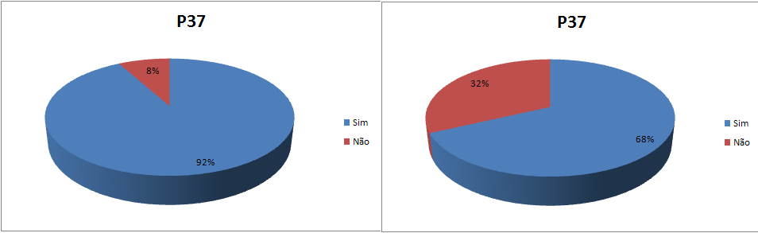

P39. Mora com?
Pela análise dos resultados, foi possível perceber que a amostra de pedagogia possui uma maior porcentagem de pessoas que moram com a família (46%), com 32 % dos alunos morando com amigos, o que contrasta bastante com os 65% de alunos que moram com amigos na amostra geral.

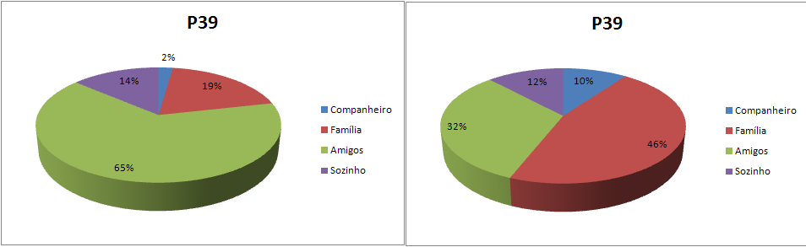

P40. Ordem de preferência das atividades de lazer
Tabela de preferência da amostra geral
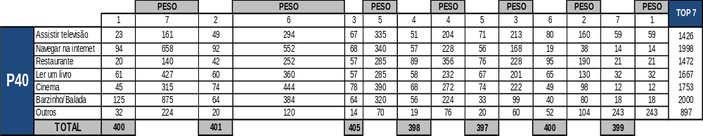
Tabela de preferência da amostra de pedagogia
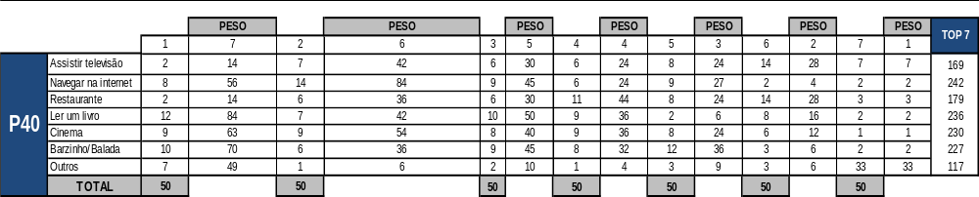
O que é interessante notar entre as preferências constatadas é que enquanto em uma visão geral barzinho/balada se encontra como favorito quase empatando com navegar na internet, para a amostra de pedagogia essa opção se encontra como quarta opção mais votada. Navegar na internet se encontra em primeiro o que não gera grandes surpresas.

P41. Você pratica alguma atividade física regularmente?
Os gráficos mostram que mais da metade dos alunos não praticam exercícios físicos. Há uma diferença de 10% entre os alunos de pedagogia (64%) em relação à amostra geral (54%).
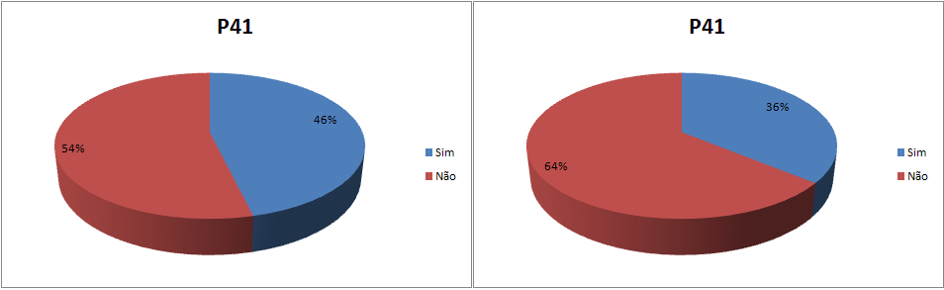

P42. Com que freqüência?
Apesar da grande diversidade de porcentagens em ambas as amostras, temos a prática de atividades físicas com freqüência de 2 a 3 vezes por semana como sendo a maior nos dois casos.
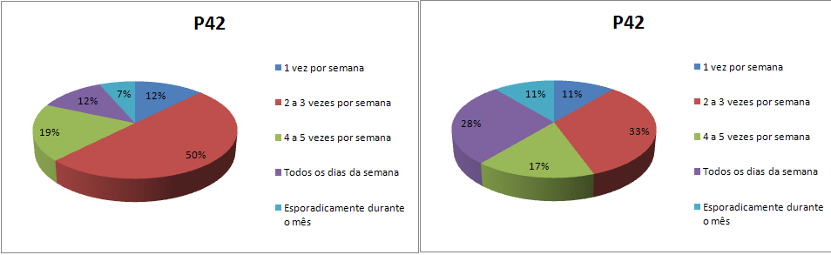

V-Conclusão

A pesquisa realizada foi de extrema importância para nos dar um panorama sobre o consumo, as opiniões e o conhecimento dos alunos da UNESP a respeito do álcool.
Foi possível perceber que ainda existem lacunas no conhecimento dos universitários sobre o tema apesar do grande consumo apontado pelos resultados das pesquisas.
Alem disso, foi possível constatar que a maior parte dos alunos faz parte de uma mesma faixa etária (17-24 anos), e que o grupo é composto majoritariamente por mulheres, resultando em torno de 60% do total.
Em relação aos dois grupos (pedagogia e geral) analisados separadamente, não houve uma grande quantidade de discrepâncias, ficando estas reservadas a alguns casos específicos como em relação à freqüência de consumo de bebidas alcoólicas, onde a freqüência se mostrou menor no grupo de pedagogia; o primeiro momento de contato com a bebida, que se mostrou mais precoce no grupo geral entre outras que foram mais bem expostas e exploradas em analise detalhada presente neste questionário.
De forma geral, a pesquisa trouxe um resultado expressivo e teve uma boa adesão por parte dos entrevistados, que cooperaram de forma adequada para um andamento ótimo do trabalho.

VI-Recomendações

Tendo analisado a pesquisa realizada tornou-se claro que o consumo de alcool por jovens universitarios existe e não é insignificante. Uma vez que durante a pesquisa foi constatado que a ingestão de produtos alcoolicos aumentou no periodo de inicio da vida universitaria poderia-se tentar expor por meio de palestras e campanhas administradas por especialistas que pudesse expor a todos os jovens os maleficios do consumo exagerado e como se manterem em um nivel de consumo relativamente moderado.
Pensando em construir uma maior base de conhecimento sobre o assunto, seria interessante aprofundar o estudo realizado visando não apenas detectar o consumo, mas tentar visualizar a quantidade consumida pelos jovens, já que muitos indicaram consumir no maximo uma vez por semana, mas não existe indicios da quantidade que é consumida.
O trabalho contemplou seu objetivo e deixa em seu conteudo base teorica para a realização de trabalhos futuros sobre o assunto e pode alertar aos interessados que o problema do consumo de itens alcoolicos existe e atinge uma camada significativa da população de jovens estudantes da Unesp de Araraquara.

VII-Apêndice – QUESTIONÁRIO
PESQUISA: O PAPEL DO ÁLCOOL NA VIDA DO JOVEM
UNIVERSITÁRIO DE ARARAQUARA

NOME DO ENTREVISTADOR: __________________________________________________.
DATA: ____/____/______. HORÁRIO DA ENTREVISTA: ___ h ___ min.

Essa Pesquisa está sendo realizada por alunos do curso de Administração Pública da UNESP de Araraquara e tem como intuito estudar o papel do álcool na vida do universitário. Todas as respostas serão analisadas, estatisticamente na totalidade, respeitando a confidencialidade das informações individuais.
- QUESTÕES FILTRO

F1. Você é estudante da UNESP?
( )Sim ( )Não

F2. Você está na faixa etária dos 17 aos 29 anos?
( )Sim ( )Não

F3. Qual é o seu curso?
( ) Odontologia ( )Química ( )Farmácia ( )Ciências Sociais

( )Administração Pública ( )Economia ( )Letras ( ) Pedagogia

- ASSOCIAÇÕES E ATITUDES EM RELAÇÃO AO ÁLCOOL (LIKERT)

Dentre as frases abaixo, indique seu grau de concordância:
 | CT | CP | NA | DP | DT
P1. O fácil acesso ao álcool incentiva seu consumo.
P2. Ter um familiar dependente do álcool aumenta as chances de ter um caso similar na família.
P3. O alcoolismo é uma doença.
P4. Consumir bebidas alcoólicas faz mal à saúde.
P5. A bebida alcoólica é uma ótima forma de comemoração
P6. Eventos em geral que não contém bebidas alcoólicas são desestimulantes.
P7. Bebo quando estou triste.
P8. Bebo para perder a timidez.
P9. Bebo para aliviar o stress e a tensão do dia-a-dia.
P10. Bebo para suprir a ausência de outras pessoas.
P11. Bebo porque a bebida me traz uma sensação boa de poder.
P12. Prefiro o efeito da bebida ao seu sabor.
P13. Estando em uma roda de amigos em que todos estejam consumindo álcool, é difícil ficar sem beber.
P14. Na minha família, o consumo de álcool é excessivo.
P15. Sinto dificuldade em não consumir bebidas alcoólicas durante eventos sociais.
P16. Morar longe da família facilita o consumo do álcool.
P17. O ambiente universitário leva o jovem a beber mais.
P18. Passei a beber mais depois que ingressei no ambiente universitário
P19. Já entrei em brigas (físicas ou verbais) apenas porque tinha bebido demais.

Legenda:

CT = Concordo totalmente
CP = Concordo parcialmente
NA = Não concordo, nem discordo
DP = Discordo parcialmente
DT = Discordo totalmente

- PENETRAÇÃO E HÁBITOS DE CONSUMO DO ÁLCOOL

P20. Com que idade você teve o primeiro contato com bebidas alcoólicas?
- Até os 12 anos
- Dos 13 aos 15 anos
- Dos 16 aos 18 anos
- Acima de 18 anos
- Nunca ingeriu bebida alcoólica (pular para questão P. 30)

P21. Hoje, você consome bebida alcoólica?
- Sim
- Não (pular para questão P. 30)

P22. Com que freqüência você consome bebida alcoólica?
a) Menos de uma vez por semana
b) Uma vez por semana
c) Duas à três vezes por semana
d) Quatro ou mais vezes por semana

P23. Qual local você mais utiliza para o consumo de álcool?
a) Dentro de casa
b) Bares ou restaurantes
c) Festas ou shows
d) Eventos formais
e) Outros
- IDENTIFICAÇÃO DE PROBLEMAS EM RELAÇÃO AO CONSUMO DO ÁLCOOL

Durante o último ano, com que freqüência você:
 | NUNCA | Pelo menos  1 vez | 2 a 3  vezes | 4 a 5  vezes | + de 6  vezes
P24. Achou que não seria capaz de controlar a quantidade de bebida depois de começar?
P25. Não conseguiu cumprir com algum compromisso em razão da bebida?
P26. Depois de ter bebido muito, você precisou beber pela manhã para se sentir melhor?
P27. Sentiu culpa ou remorso depois de beber?
P28. Não conseguiu se lembrar do que aconteceu na noite anterior por causa da bebida?

P29. Alguma vez na vida algum parente, amigo, médico ou outro profissional de saúde já se preocupou com você por causa de bebida ou lhe disse para parar de beber? Alguém já te recomendou parar de beber?
a) Não
b) Sim, mas não no último ano
c) Sim, durante o último ano
- PERFIL DO RESPONDENTE

P30. Sexo:
a) Feminino
b) Masculino

P31. Estado Civil:
a) Solteiro
b) Casado
c) Outros

P32. Idade (17 a 29 anos):
a) 17 a 20 anos
b) 21 a 24 anos
c) 25 a 29 anos

P33. Ano de ingresso no ambiente universitário:
(Obs: se já cursou outra universidade, considerar este o ano de ingresso).

P34. Ano de Graduação:
a) 1º ano de graduação
b) 2º ano de graduação
c) 3º ano de graduação
d) 4º ano de graduação
e) 5º ano de graduação
f) outros:___________

P35. Período:
a) Diurno
b) Noturno

P36. Você exerce algum tipo de atividade remunerada?
a) Não
b) Sim. Qual? _________________

P37. Mora em Araraquara?
a) Sim
b) Não. Cidade onde mora: ___________________

P38. Cidade de Origem: ____________________________

P39. Mora com:
- Companheiro
- Família
- Amigos
- Sozinho

P40. Coloque em ordem de preferência (1 a 7) as atividades que você pratica como lazer. Sendo 1 o mais importante e 7 o menos importante.
____ Assistir televisão
____ Navegar na Internet
____ Restaurante
____ Ler um livro
____ Cinema
____ Barzinho/ Balada
____ Outros

P41. Você pratica alguma atividade física regularmente?
a) Sim. Qual? _________________
b) Não (encerrar pesquisa e agradecer)

P42. Com que freqüência?
- 1 vez por semana
- 2 a 3 vezes por semana
- 4 a 5 vezes por semana
- Todos os dias da semana
- Esporadicamente durante o mês

VIII-Referências bibliográficas

SAMARA, Beatriz S., BARROS, José Carlos de. Pesquisa de marketing. 4 ed – São Paulo: Pearson Prentice Hall, 2007.

